Урок 10
Тема. Фізичні вправи і загартовування
Мета: ознайомити учнів з фізичними вправами і процедурами загартовування, що сприяють фізичному розвитку; дати учням поради щодо загартування; розвивати прагнення займатися спортом і загартовуванням, аби зміцнити власне здоров'я, щоденно виконувати комплекс вправ ранкової зарядки; виховувати старанність, наполегливість.

Хід уроку
- Організаційний момент
Давайте привітаємось,
Давайте посміхнемося,
Давайте в очі глянемо,
І нам тепліше стане.
- Актуалізація опорних знань та мотивація навчальної діяльності
- Щоб бути витривалим, мати міцне здоров’я, не боятися застуди і хвороб, необхідно виконувати фізичні вправи і загартовуватися. Де саме ви займаєтеся фізкультурою?
- Фізичних вправ на уроках фізкультури недостатньо. До них слід додати ранкову гімнастику, рухливі ігри, заняття спортом у гуртку чи в родинному колі. Щоб зміцнити своє здоров’я за допомогою фізичних вправ та загартовування, необхідно мати терпіння і силу волі.
- повідомлення теми та мети уроку
- Сьогодні на уроці ви дізнаєтесь про фізичні вправи і загартовування, що сприяють вашому фізичному розвитку, вивчите поради щодо загартування.
- вивчення нового матеріалу
- Вивчення комплексу ранкової зарядки
- Щоб бути бадьорим, слід щодня протягом 10-12 хв зранку заряджатися енергією під час ранкової зарядки.
- Потягування.
«Півник». В. п. — о. с. 1-2 — права рука вгору, ліва рука назад, пальці рук розвести — вдих; 3-4 — в. п. — видих. На наступні чотири рахунки — те саме зі зміною положення рук. Повторити 4-6 разів.
- Вправа для ніг.
«Кенгуру». В. п. — стійка ноги нарізно. 1 — упор присівши — вдих; 2 — встати, руки до плечей, кисті стулити в кулаки, лікті опустити, плечі відвести назад — видих; 3 — руки вгору — вдих; 4 — руки вниз — видих. Повторити 6-8 разів.
- Вправа для м’язів тулуба.
«Риба». В. п. — лежачи на животі, руки вниз. 1-2 — руки назад, прогнутись у попереку, підняти голову, ліва нога назад — вдих; 3-4 — в. п. — видих. на наступні чотири рахунки — те саме, але піднімаючи праву ногу назад. Повторити 6-8 разів.

- Вправа для м’язів рук, ніг, тулуба.
«Видовжена гадюка». В. п. — лежачи на спині. 1 — групування лежачи на спині («згорнута гадюка») — вдих; 2 — в. п. — видих. Повторити 6-8 разів.
- Вправа для косих м’язів тулуба.
«Жирафа». В. п. — упор стоячи на колінах. 1 — ліва рука вгору, права рука назад з поворотом тулуба вправо — вдих; 2 — в. п. — видих. На наступні два рахунки — те саме з поворотом тулуба вліво. Виконувати в повільному темпі. Повторити 6-8 разів.
- Стрибки.
«Горобці». В. п. — вузька стійка ноги нарізно, стопи паралельно, руки на поясі. Стрибки на двох ногах. Під час стрибків спину та голову тримати прямо. Стрибки можна виконувати з невеликим просуванням уперед і назад, ліворуч і праворуч, з поворотами.
- Ходьба.
При закріпленні даного комплексу вправ необхідно поступово вводити термінологічні назви поз, положень рук, ніг, тулуба, частин тіла; поняття, що характеризують напрямок, амплітуду, ритм і т. ін. На цьому етапі дуже важливо навчати учнів здійснювати самоконтроль за власними рухами, узгоджувати їх з диханням, виконувати рухи правильно. Тільки тоді це буде корисно для організму.
- Робота за малюнками
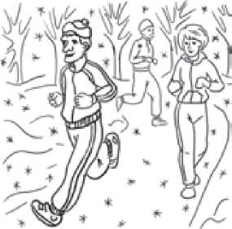
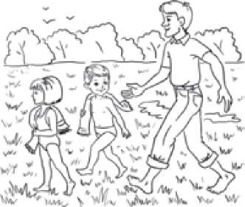
— Розгляньте малюнки. (Картка 1) Що роблять дорослі і діти в різні пори року? Складіть речення.
Фізична складова здоров’я
73
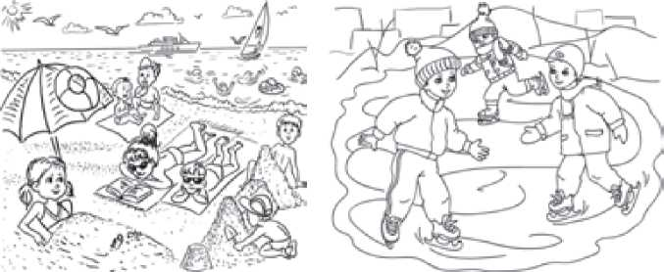
- Як можна загартовуватися у різні пори року? Розкажіть.
- які три чинники допомагають вам загартовуватися? (Сонце, повітря, вода)
Висновок: підвищити опірність організму до хвороб можна за допомогою загартовуючих процедур.
►► Загартовування сонцем
Гріє, гріє, припікає,
Всіх у воду заганяє. (Сонце)
Правило 1. не перегрівайся!
Правило 2. У перші дні засмагай на сонці не більше 10 хвилин.
Правило 3. найкраще засмагати до 11 години ранку й після 17 години дня.
Правило 4. Захищай голову від сонячних променів.
►► Загартовування повітрям
Правило 1. Спи з відчиненою кватиркою.
Правило 2. Щоденно гуляй і грайся на свіжому повітрі.
Правило 3. роби повітряні ванни о літній порі — на вулиці, взимку — в кімнаті, відчинивши кватирку.
Правило 4. Одягайся за погодою — не перегрівай свій організм теплим одягом.
►► Загартовування водою
Правило 1. Починають водні процедури поступово. Найкращий час — після ранкової зарядки. Температура води має бути 28-30 °С. Кожні наступні 2-3 дні її роблять холоднішою на один градус, поки не доведуть до 12 °С.
Правило 2. Обтирання роблять губкою або мокрим рушником, починаючи з рук, плечей, шиї, тулуба. Відтак швидко витираються досуха і надягають білизну.

Правило 3. Ще сильніше діє обливання холодною водою. Температура води спочатку має бути не нижче 30 °С. Її також поступово знижують, доводячи до 20-15 °С.
Правило 4. Для загартовування водою використовуй душ. Спочатку температура води повинна бути 36 °С, а потім її поступово знижують до 20-15 °С. Тривалість процесу — 1-3 хв.
Правило 5. Чудовий вид загартовування — холодні ванни для ніг. Найкращий час — перед сном. Спочатку вода повинна бути комфортно прохолодною, а потім доцільно поступово знижувати її температуру до 12 °С. Тривалість процедури — 1-2 хв. Ноги витирай, а потім розтирай шкіру стоп до почервоніння й відчуття тепла.
Правило 6. Влітку купайся і плавай у штучних і природних водоймах.
- Фізкультхвилинка
КОЗАЧОК
Сплески два і три притопи, на носок, на каблучок.
Руку вліво, руку вправо, ми танцюємо козачок.
Раз — присядем, два — присядем,
Настрій гарний — покружляли, повертілись.
І тихенько всі усілись.
- Узагальнення й систематизація отриманих знань
- Робота у парах
- Розгляньте малюнки. (Картка 2) Розкажіть, якими видами спорту займаються звірі. Складіть речення.
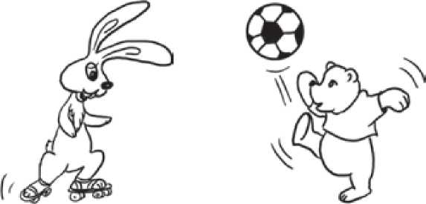
- А якими видами спорту любите займатися ви?
75
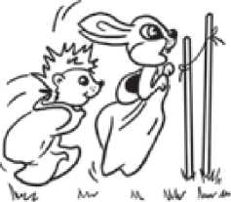
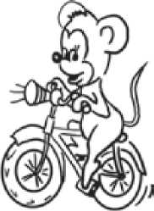
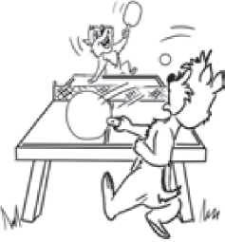
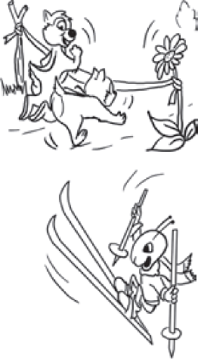
бігай.
проживеш довше. бігай.
дивись на здоров’я. бігай.
Фізична складова здоров’я
- Складіть прислів’я. Поясніть їх.
Ходи більше — якщо хочеш бути сильним — якщо хочеш бути красивим — якщо хочеш бути розумним — не дивись на вік,
- Тестування
- Оберіть правильну відповідь.
- Організм кожної людини:
а) має потребу в загартовуванні;
б) може обійтися без загартовування.
- Починати загартовування найкраще:
а) узимку;
б) улітку;
в) будь-якої пори року.
- Дуже корисно проводити процедуру загартовування водою:
а) уранці, після зарядки;
б) удень, після прогулянки.
- Відразу починай загартовування:
а) холодною водою;
б) теплою водою.
76
3 Гра «Знайди зайве»
— Ці предмети використовує в іграх хлопчик Здоровчик. Розфарбуйте зайвий предмет.
Картка 3
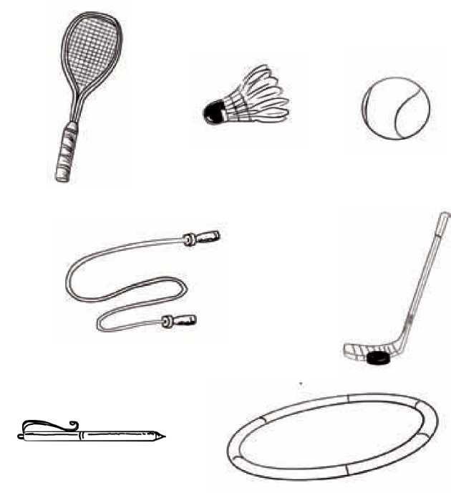
Усі уроки курсу «Основи здоров'я». 1 клас
- Робота над прислів'ями
- чиста вода — для хвороби біда.
- Вода — це здоров’я, вода — це краса,
Вода — це цілюща ранкова роса.
- Сонце — батько, вода — наша мати.
- Гра «Четвертий зайвий»
— Ці предмети використовує в іграх Сергійко. розфарбуйте
зайве.

Картка 4
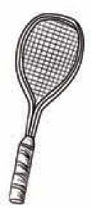
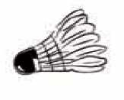
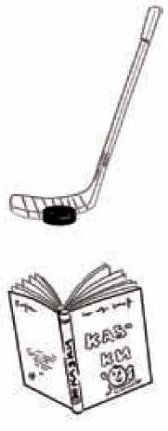
Фізична складова здоров’я
- Підсумок уроку
- Якими фізичними вправами можна займатися у школі?
- якими фізичними вправами можна займатися поза школою?
- які спортивні секції ви відвідуєте?
- які поради щодо занять спортом ви запам’ятали?
- Чи є у вас якісь власні досягнення?
- Що вам допомогло досягти успіху? (Наполегливість, сила волі, систематичність занять, старанність тощо.)
- Для чого потрібно загартовуватись?
- Які правила загартовування ви запам’ятали?
- Як ви загартовуєтесь?
- Яких правил загартовування ви дотримуєтесь?
- Які водні процедури ви робите вдома?
- Яких правил перебування на сонці ви дотримуєтесь?

